Presseinformation

Bellenberg, 16. April 2012

Symbiose aus kompaktem Design und hoher Leistung
Neue Mitgänger-Scheuersaugmaschine SCRUBTEC 337 von Nilfisk-ALTO eignet sich für jeden Hartbodentyp

Die neue batteriebetriebene Mitgänger-Scheuersaugmaschine SCRUBTEC 337 des Bellenberger Reinigungsspezialisten Nilfisk-ALTO verbindet extrem schlankes Design und starke Reinigungsleistung auf ideale Weise. Mit einer Bürstengeschwindigkeit von 140 Umdrehungen in der Minute, einem Anpressdruck von maximal 18 Kilogramm und einer Arbeitsbreite von 37 Zentimetern befreit die Maschine nahezu beliebige Hartböden von leichten bis mittelschweren Verschmutzungen. Ein kraftvoller Saugmotor (200 Watt) sowie die patentierte Saugleiste mit einer Breite von 47 Zentimetern gewährleisten zudem eine perfekte Wasseraufnahme im Vorwärts- und Rückwärtsgang. Die kompakten Abmessungen von 73 Zentimeter Länge x 43,5 Zentimeter Breite x 55 Zentimeter Höhe sorgen für hohe Wendigkeit und erlauben das effiziente Reinigen von schwer zugänglichen oder randnahen Bereichen – sei es in Ecken und schmalen Gängen oder unter Tischen, Stühlen oder Regalen. Ausgerüstet mit einer leistungsstarken 12-Volt-Batterie (55 Ah) garantiert das Kraftpaket unterbrechungsfreie Einsatzzeiten von mindestens 60 Minuten und erreicht eine theoretische Flächenleistung von 1.480 Quadratmetern in der Stunde. Dank eines Arbeitsgeräuschs von nur 64 Dezibel eignet sich die SCRUBTEC 337 zur Tagesreinigung in lärmsensiblen Bereichen.

Neben den beeindrucken Leistungsdaten überzeugt die neue Mitgänger-Scheuersaugmaschine auch durch ihre Benutzerfreundlichkeit. Mit einem Gewicht von nur 72 Kilogramm sowie einem einklappbaren Lenker lässt sich das schlanke Gerät bequem transportieren und platzsparend aufbewahren. Für besondere Ergonomie während der Arbeit passt der Anwender die Höhe des Handgriffs individuell an seine Körpergröße an. Die abnehmbaren Frisch- und Schmutzwassertanks von zehn und elf Litern sichern Einsatzzeiten von über 40 Minuten und lassen sich mithilfe eines großen Tragegriffs einfach befüllen und entleeren. Der transparente Deckel des Schmutzwassertanks gibt zudem 100 Prozent Kontrolle über den aktuellen Wasserstand. Auch bei der Wartung bietet die neue SCRUBTEC 337 wichtige Komfortfunktionen: Sowohl die Bürste als auch die ölabweisende Polyurethan-Saugleiste lassen sich werkzeuglos entfernen beziehungsweise austauschen. Ein breites Angebot an Bürsten, Pads und Sauglippen macht die Maschine darüber hinaus im Nu einsatzbereit für nahezu beliebige Bodenstrukturen und Kundenanwendungen.

Bildanforderung
Bildmaterial finden Sie zum Download unter www.press-n-relations.de im Anhang des dort veröffentlichten Textes. Selbstverständlich schicken wir Ihnen die Dateien auch gerne per E-Mail zu. Kontakt: mny@press-n-relations.de.

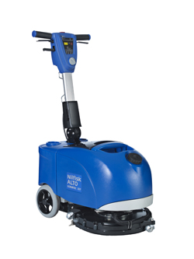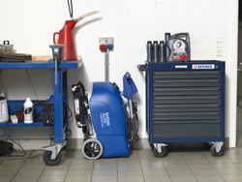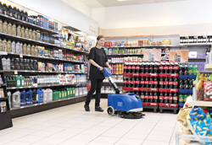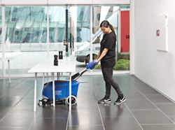

Weitere Informationen:  Nilfisk-ALTO – Geschäftsbereich der Nilfisk-Advance AG  Guido-Oberdorfer-Straße 10 – D-89287 Bellenberg  Telefon: 0180-5373737  (0,14 EUR/Min. aus dem deutschen Festnetz. Mobilfunkhöchstpreis 0,42 EUR/Min.)  info.de@nilfisk-alto.com - www.nilfisk-alto.de | Presse- und Öffentlichkeitsarbeit:  Press’n’Relations GmbH – Monika Nyendick  Magirusstraße 33 – D-89077 Ulm  Tel.: 0731 96287-30 – Fax: 0731 96287-97  mny@press-n-relations.de - www.press-n-relations.de

Nilfisk-ALTO mit Sitz in Süddeutschland ist ein Geschäftsbereich der Nilfisk-Advance AG in Rellingen bei Hamburg. Diese gehört zur dänischen Nilfisk-Advance A/S, einem der weltweit größten Anbieter von Reinigungsgeräten mit einem Umsatz von 847 Millionen Euro im Geschäftsjahr 2011 und über 5.300 Mitarbeitern. Nilfisk-Advance hat Produktionsstandorte in Nord- und Südamerika, Europa und Asien. Die Zentrale liegt in Dänemark. Mit eigenen Vertriebsniederlassungen in 43 Ländern und weitreichenden Händlernetzen ist das Unternehmen in über 135 Ländern weltweit vertreten.

Nilfisk-ALTO liefert Kunden aus den Bereichen Landwirtschaft, rund ums Rad, Industrie, Kommunen, Gewerbe und Handwerk sowie Reinigungsdienstleistern und privaten Endverbrauchern ein umfassendes Programm an qualitativ hochwertigen Hochdruckreinigern, Nass-/Trockensaugern und Bodenreinigungsmaschinen. Gemeinsam mit Nilfisk-Advance kann das Unternehmen heute auf eine über 105-jährige erfolgreiche Firmengeschichte zurückblicken.

